«Путешествие сквозь века:
«Географические открытия XIX века: экспедиции Сарычева Г.А.»

Акимова Н.П.
МАОУ «СОШ №4»
г. Заводоуковск,
Тюменская область

Технологическая карта урока
Название урока | «Путешествие сквозь века:  «Географические открытия XIX века: экспедиции Сарычева Г.А.»
Аннотация | Урок посвящён изучению географических открытий конца XVIII и начала XIX века под руководством капитана Гаврилы Андреевича Сарычева. Ученики узнают о маршрутах и ключевых событиях его экспедиции, её трудностях и достижениях.
Планируемые результаты урока | 1. Предметные результаты обучения:  - Овладение знаниями о маршрутах и достижениях экспедиции Сарычева.  - Навык чтения и анализа исторических карт.  2. Метапредметные результаты обучения:  - Развитие аналитического мышления и навыков работы с научными текстами и картами.  - Умение планировать и проводить учебные исследования, критически оценивать информацию.  3. Личностные результаты обучения  - Формирование познавательного интереса и уважения к историческому наследию страны и ее исследователям.  - Воспитание чувства гордости за достижения отечественных исследователей.
Тип и вид урока | Урок изучения нового материала. Интегрированный урок истории и географии с элементами проектной деятельности.
Методы обучения | - Объяснительно-иллюстративный метод.  - Работа с первоисточниками.  - Групповая работа и обсуждение.
Материалы из электронного фонда Президентской библиотеки | 1. Атлас к путешествию Капитана Сарычева по Северо-восточной части Сибири, Ледовитому Морю и Восточному Океану с 1785 по 1793 г.  https://www.prlib.ru/item/397251?fg=165788&p=14  2. Генеральная карта Российской империи 1734 года https://www.prlib.ru/item/1792545  3. Русские мореплаватели, арктические и кругосветные https://www.prlib.ru/item/1761144  4. Тихий океан (северная часть). Карта. https://www.prlib.ru/item/1964961?fg=0&p=1
Вопросы и задания | 1. Используя атлас, отметьте на карте ключевые точки маршрута экспедиции Сарычева.  2. Почему погода и условия плавания были такими сложными для экспедиции того времени?  3. Обсудите в группах, какие достижения экспедиции Сарычева вы считаете самыми важными, и почему.
Приёмы обучения | - Интерактивное обсуждение  - Работа в группах с картами и текстами  - Презентация результатов групповой работы
Обобщение знаний и итог урока | Учащиеся делятся своими открытиями и впечатлениями от изученных материалов, обсуждают значение экспедиций для науки.  - Викторина по материалу урока  - Домашнее задание по написанию эссе о влиянии экспедиций на развитие науки

Методическая разработка урока
Введение
Актуальность темы: Географические открытия XIX века оказали значительное влияние на развитие науки и культуры, расширили наши представления о мире и стали основой для дальнейших исследований. Введение учащихся в эти открытия позволяет сформировать у них целостное понимание исторических процессов и развития географической науки.
Место в содержании образования: Урок входит в курс изучения истории географических открытий, предусмотренный программой по географии для 5 класса, и позволяет учащимся познакомиться с ключевыми экспедициями и их значением для мировой науки.
Цели и задачи урока:
• Цели: предоставить учащимся знания о географических открытиях XIX века и их значении; развить навыки работы с историческими картами и первоисточниками.
• Задачи:
1. Изучить маршруты экспедиций капитана Сарычева
2. Развивать способности к анализу исторических документов.
3. Формировать интерес к изучению истории географической науки.
Поставленная проблема: Каким образом географические открытия XIX века повлияли на развитие общества и науки?
Основная часть
Ход урока
1. Введение в тему (3 минуты)
Приветствие и сообщение темы урока
Учитель:
Сегодня мы с вами отправимся в увлекательное путешествие в мир географических открытий XIX века. Тема нашего урока: «Географические открытия XIX века: экспедиции Сарычева Гавриила Андреевича». Надеюсь, это будет интересно и познавательно для каждого из вас."
Учитель:
«Прежде чем мы погрузимся в детали экспедиции Гаврилы Андреевича Сарычева, давайте немного поговорим о том, почему исследования и экспедиции так важны для науки. Кто может сказать, какие знания мы получаем с их помощью?»
Ученик: Ответы детей
Учитель: «Верно! Исследования дают нам возможность лучше понять мир вокруг нас, узнавать о новых местах и их особенностях. Теперь давайте познакомимся с человеком, который внес огромный вклад в такие открытия.»
Показ портрета Гаврилы Андреевича Сарычева
Учитель:
«Посмотрите на портрет. Это Гаврила Андреевич Сарычев (приложение 1) капитан и исследователь. Как вы уже знаете, он провёл множество экспедиций, которые значительно расширили наши знания о Севере и Востоке России. Давайте кратко отметим его основные достижения.»
2. Изучение нового материала
Анализ путешествия флота капитана Сарычева и изучение карт (10 минут)
Краткий рассказ учителя о вкладе Сарычева в науку.
Учащимся было дано опережающее задание прочитать путешествия флота капитана Сарычева, используя материалы фонда президентской библиотеки https://www.prlib.ru/item/1761144 стр. 41-111
Учитель:
«Сарычев возглавлял экспедиции, которые занимались исследованием береговой линии арктических морей, изучением Курильских и Алеутских островов, а также составлением важных карт. Его работы помогли улучшить мореплавание и понимание географии тех мест.»
Обсуждение значимости экспедиций
Учитель: «Как вы думаете, какие ещё аспекты делают такие экспедиции значимыми для научного сообщества и общества в целом?»
Ученик: «Они помогают развивать науку и технологии, необходимые для проведения таких путешествий.» или «Экспедиции стимулируют международное сотрудничество и обмен знаниями.»
Учитель: «Отличные мысли. Экспедиции — это не только про открытие новых территорий, но и про развитие технологий и усиление сотрудничества. Теперь мы готовы к изучению конкретных маршрутов и открытий, которые сделал Сарычев. Давайте перейдём к осуждению его путешествия!»
Работа с Атласом северной части Восточного океана.
Ученики работают с картами, изучая маршруты экспедиции Сарычева с использованием Атласа из фонда Президентской библиотеки.
Демонстрация маршрута и трудностей экспедиции.
Учитель демонстрирует основные географические точки маршрута на карте, включая важные даты и различные этапы, а учащиеся дают краткий комментарий этапу экспедиции (приложение 2)
• 25 октября 1785 года: Начало экспедиции из Петербурга.
• 27 марта 1786 года: Прибытие капитана Сарычева в Охотск.
• 1787 год: Экспедиция движется к реке Колыме, пытается пройти мимо Шелагского и Чукотского мысов.
• 1788 год: Открытие острова Ионы в Охотском море.
• 1790 год: Обследование Курильских островов, плавание от Камчатки до Кадьяка у залива Аляска.
• 1791 год: Исследование Алеутских островов и полуострова Сьюард (Аляска).
• 1792 год: Возвращение в Петропавловск.
• 1794 год: Возвращение экспедиции в Петербург.
3. Групповая работа (15 минут).
Разделение на группы и распределение заданий. Раздать карточки (приложение 3)
Учитель: «Хорошо, ребята, сейчас вам предстоит немного поработать в группах. Я предлагаю разделиться на группы по 4-5 человек. Каждая группа сосредоточится на одном из ключевых этапов экспедиции Сарычева. Вам нужно подготовить мини-презентацию о вашем этапе.»
Ученики самостоятельно формируют группы.
Учитель: «Итак, давайте распределим этапы. Первая группа займется началом экспедиции — 25 октября 1785 года, когда они покидали Петербург. Вторая группа, ваш этап — прибытие в Охотск 27 марта 1786 года.»
Учитель (продолжает распределение): «Третья группа займётся движением экспедиции к реке Колыме в 1787 году. «Четвёртая группа будет работать над открытием острова Ионы в 1788 году.» «Пятая группа, вы сосредоточитесь на обследовании Курильских островов и плавании до Кадьяка в 1790 году.»
«Шестая группа займется исследованием Алеутских островов в 1791 году.» «Седьмая группа разбирает этап возвращения в Петропавловск в 1792 году, и восьмая группа завершает нашу цепочку этапов с возвращением в Петербург в 1794 году.»
Ученики начинают работу в группах, обсуждая и распределяя обязанности.
Поддержка учителя
Учитель: «Если у вас возникнут вопросы или понадобится помощь, не стесняйтесь обращаться. Вам необходимо подумать, какие препятствия преодолевала экспедиция на вашем этапе и какие открытия были самыми значимыми.»
Учитель подходит к первой группе: «Итак, начало экспедиции из Петербурга. Какие трудности могли быть на этапе подготовки и отправления?»
Ученик: «Нам нужно подумать о погодных условиях и сколько времени они потратили на подготовку.»
Учитель: «Отлично, учтите также, с каким обеспечением они могли столкнуться и какие документы подготавливали.»
Учитель подходит ко второй группе: «Охотская часть пути. Какие риски съёмки на новой территории возникали? Какие ожидания могли иметь путешественники?"
Ученик: «Важно, как они обустраивались на новом месте и возможно, как устанавливали связь с местными жителями.»
Учитель: «Верно, попробуйте сделать акцент на подготовке к следующему этапу после прибытия.»
Группы продолжают обсуждать свои этапы, используя текстовые материалы и карты для обоснования своих выводов. Учитель переходит от группы к группе, поддерживая и задавая наводящие вопросы, чтобы стимулировать обсуждение и развивать критическое мышление.
Учитель: «Не забывайте, ваша задача не только рассказать о фактах, но и сделать выводы, как эти этапы влияют на науку и экономику России.»
Ученик из шестой группы: «Мы думаем, путешествие к Алеутам было важным, потому что это помогало вести торговлю с местными племенами.
Учитель: «Хорошая мысль! Это действительно один из аспектов экономического влияния. Не забывайте также об изменениях, которые географические открытия могут внести в карты.»
Пути решения каждого этапа определяются, и группы готовятся к представлению своих выводов, готовя отметки для обсуждения всей группы после завершения работы
4. Закрепление знаний (10 минут)
Учитель: «Теперь, чтобы закрепить наши знания о маршруте экспедиции Арсения Сарычева, давайте проведём небольшую викторину. Это поможет нам проверить, насколько хорошо мы усвоили материал. Также у нас будет возможность поучаствовать в обсуждениях, которые углубят наше понимание темы. Итак, начнём!»
Проведение викторины или дискуссии
Учитель: «Вопрос первый: Куда отправилась экспедиция в 1790 году? Какие места исследовала команда Сарычева в этом году?»
Ответ: Экспедиция в 1790 году отправилась на обследование Курильских островов и плавание до Кадьяка.
Учитель: «Вопрос второй: с какими трудностями столкнулась экспедиция в ходе своего путешествия? Что, по вашему мнению, было самым сложным?»
Ответ: Экспедиция столкнулась с трудностями навигации через неизведанные воды, суровыми климатическими условиями и необходимостью взаимодействия с местными племенами для обмена знаниями и ресурсами.
Проведение кластера вопросов
Учитель: «Теперь попробуем составить кластер вопросов, чтобы углубиться в материал и обсудить его:
1. Почему открытия Курильских островов были важны для России?
2. Как взаимодействие с местными племенами повлияло на успех экспедиции?
3. Какие открытия экспедиции имели наибольшую значимость для дальнейших исследований?"
Ответы и обсуждение
Учащийся 1: «Открытия Курильских островов были важны из-за стратегического контроля над регионом и расширения торговых маршрутов.»
Учащийся 2: «Взаимодействие с местными племенами позволило получить ценные знания о местных условиях и ресурсах, что способствовало успешному продвижению экспедиции.»
Учащийся 3: «Наибольшую значимость имели открытия, которые расширили картографическое понимание региона и позволили планировать дальнейшие экспедиции с доступом к новым ресурсам.»
Учитель: "Отличная работа! Давайте обсудим, какое значение каждое из этих открытий имело для дальнейших исследований и как они повлияли на позиции России в регионе.»
Учащаяся 4: «Эти открытия позволили создать более точные карты, что улучшило навигацию и торговлю, усилив геополитическое влияние России на Дальнем Востоке.»
Учитель: «Вы все блестяще справились с заданиями. Очень важно видеть, как знания и умения, полученные в этой экспедиции, оказали долговременное влияние. Спасибо за активное участие!»
5. Представление работы и заключительная часть (5 минут)
Представление результатов
Учитель: «А теперь пришло время представить результаты ваших исследований. Каждая группа поделится своими выводами. Помните, что ваша задача — не только изложить факты, но и подчеркнуть значимость этих открытий для науки и дальнейшего развития.»
Группа 1: «Наша группа изучила начало экспедиции. Мы выяснили, как важна была подготовка для успешного начала столь масштабного исследования. Организация и тщательное планирование позволили заложить основу для всех последующих открытий.»
Группа 2: «Мы сосредоточились на прибытии в Охотск и обнаружили, как это стало ключевым моментом в подготовке к следующим морским исследованиям. Логистическое управление в таких сложных условиях стало основой для дальнейшего продвижения.»
Направляемое обсуждение
Учитель: «Отличная работа, ребята. Следующая группа, пожалуйста!»
Группа 3 и 4: «В нашем исследовании мы пришли к выводу, что открытие острова Ионы и движение к реке Колыме значительно обогатили картографические знания о регионе, что в дальнейшем облегчило морскую навигацию.»
Группа 5 и 6: «Мы выяснили, что обследование Курильских и Алеутских островов укрепило позиции России в Тихом океане и создало экономические платформы для будущих торговых контактов.»
Группа 7 и 8: «Возвращение экспедиции в Петропавловск и Петербург подтвердило успешность открытий и значимость всех полученных данных для научной общественности.»
Учитель: «Вы прекрасно представили свои выводы. Именно благодаря таким открытиям мы сегодня обладаем тем уровнем географических знаний, который имеет Россия, и развитие дальневосточных территорий стало возможным.»
6. Подведение итогов урока (2 минуты)
Учитель: «Давайте подведем итоги нашего урока. Что нового вы узнали сегодня и что вас больше всего впечатлило?»
Ученик 1: «Меня впечатлило, как много сложностей преодолела экспедиция, и насколько важна была подготовка, чтобы обеспечить её успех.»
Ученик 2: «Я узнал, что открытия этих экспедиций были стратегически важны для России, так как они укрепили торговые пути и географическое влияние.»
7. Заключение
Учитель: «Спасибо всем за активное участие! Сегодня вы узнали, как важны эти экспедиции были для развития науки и укрепления позиций России. Эти знания станут основой для вашего понимания важности межконтинентальных исследований и расширения границ нашей страны. Такие уроки показывают, как умения прошлых поколений могут вдохновлять и обогащать современное общество.»
Учитель: «Еще раз благодарю всех за работу и надеюсь, что новый материал станет полезным для вашей дальнейшей учёбы. До встречи на следующем уроке!»
8. Домашнее задание (2 минуты)
Инструкции к домашнему заданию
Учитель: «На этом наш урок подходит к концу, и перед тем, как мы разойдемся, я хочу дать вам задание, которое позволит углубить ваши знания и понимание экспедиций Сарычева. Ваше домашнее задание — написать мини-эссе об одном из открытий экспедиции Сарычева и его влиянии на развитие географических знаний.»
Тематика эссе
Учитель: «В вашем эссе вы можете выбрать любое из открытий, сделанных во время экспедиции, и сосредоточиться на его значимости. Например, если вы выберете открытие острова Ионы, попробуйте ответить на следующие вопросы:
1. Какие преимущества получили наука и общество от открытия острова Ионы?
2. Как эти знания повлияли на дальнейшую карту мира?»
Рекомендации по выполнению
Учитель: «Для вашего эссе я рекомендую использовать материалы, которые мы обсуждали на уроке, а также дополнительные источники информации, если это необходимо. Помните, важно не просто перечислить факты, но и проанализировать их значение. Подумайте о влиянии открытий на карту мира того времени и как они могли способствовать развитию общества. Мини-эссе должно быть объемом от 200 до 300 слов. Попробуйте четко изложить свои мысли, подкрепляя их примерами из изученных материалов. Жду ваших эссе к следующему уроку. Уверен, что у вас получится захватывающе и содержательно раскрыть тему. Если у вас возникнут вопросы по заданию, не стесняйтесь обращаться ко мне за помощью. Всем удачи и до следующей встречи!»
Педагогические методы и приёмы используемые в уроке:
• Объяснительно-иллюстративный метод (введение и объяснение темы).
• Исследовательский метод (анализ карт и текста).
• Групповая работа (обсуждение и презентация результатов).
• Проблемный метод (постановка и обсуждение актуальных вопросов).
Внедрение библиотечных архивных материалов: Использование электронного фонда Президентской библиотеки для работы с аутентичными картами и текстами, что способствует развитию навыков работы с первоисточниками.
Заключение
Выводы и оценка продуктивности урока: Урок позволил учащимся не только познакомиться с важными историческими событиями, но и развить критическое мышление и аналитические способности. Работа с архивными материалами способствовала углублению знаний и формированию интереса к предмету. Методическая разработка может быть адаптирована и использована в 8 классе курса географии при изучении темы «Расширение территории России в XVI—XIX вв. Русские первопроходцы».
Возможности использования в практике других педагогов: Подобная методическая разработка может быть использована для проведения уроков по другим историко-географическим темам, позволяя педагогам эффективно использовать электронные архивы для обучения.
Библиографический список:
1. Атлас Сарычева
Атлас к путешествию Капитана Сарычева по Северо-восточной части Сибири, Ледовитому Морю и Восточному Океану с 1785 по 1793 г. - [Санкт-Петербург : Б. и., 1802]. -[51] л. ил., карт. ; 58 х 46 см. - Экз.: без тит. л. и обл. https://www.prlib.ru/item/397251?fg=165788&p=14 (дата обращения: 10.01.2026).
2.Генеральная карта Российской империи 1734 года / Кириллов Иван. -958х615 Акт приема-передачи документов от 14 июня 2022 г. Договор № 27Д-22 от 08 июня 2022 г. https://www.prlib.ru/item/1792545 (дата обращения: 10.01.2026).
3. Русские мореплаватели, арктические и кругосветные : Путешествия: В. Беринга, Г. Сарычева, Ф. П. ф.-Врангеля, гр. Ф. П. Литке, Пахтусова, А. Э. Норденшельда, И. Ф. Крузенштерна и Ф. Ф. Беллинсгаузена : со 110 рисунками и картою / обработаны по подлинным их сочинениям М. А. Лялиной. - 3-е издание. -С.-Петербург : издание А. Ф. Девриена, [1909?]. -[8], 447 с. : ил.. - (Русские путешественники-исследователи). - https://www.prlib.ru/item/1761144 (дата обращения: 10.01.2026).
4.Тихий океан (северная часть). Карта. [Ок. 1:15 444 000].
Карта новых открытий в Восточном океане 1781 / Вырез. Е. Худяков. - [Ок. 1:15 444 000, 370 верст в 1 дюйме]. -[Санкт-Петербург : Императорская Академия наук], 1781. -1 карта : грав. ; 18,5х39 (29,5х45,5) см. – https://www.prlib.ru/item/1964961?fg=0&p=1 (дата обращения: 10.01.2026).

Приложение 1
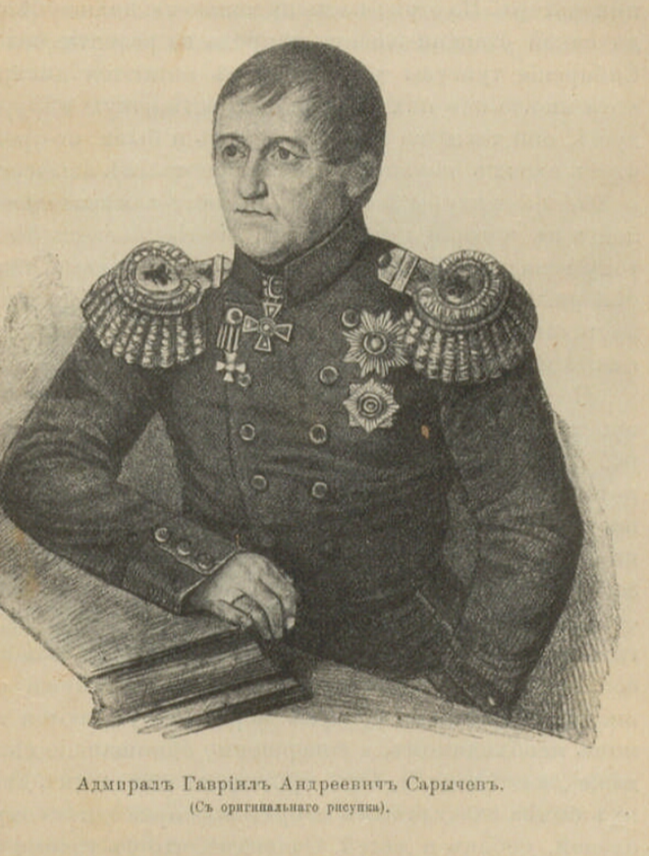
https://www.prlib.ru/item/1761144 стр.43

Приложение 2
Краткая характеристика путешествия Сарычева
Маршрут экспедиции:
• 25 октября 1785 года: Начало экспедиции из Петербурга.
• 27 марта 1786 года: Прибытие капитана Сарычева в Охотск.
• 1787 год: Экспедиция движется к реке Колыме, пытается пройти мимо Шелагского и Чукотского мысов.
• 1788 год: Открытие острова Ионы в Охотском море.
• 1790 год: Обследование Курильских островов; плавание от Камчатки до Кадьяка у залива Аляска.
• 1791 год: Исследование Алеутских островов и полуострова Сьюард (Аляска).
• 1792 год: Возвращение в Петропавловск.
• 1794 год: Возвращение экспедиции в Петербург.
https://www.prlib.ru/item/397251?fg=165788&p=14 стр.14

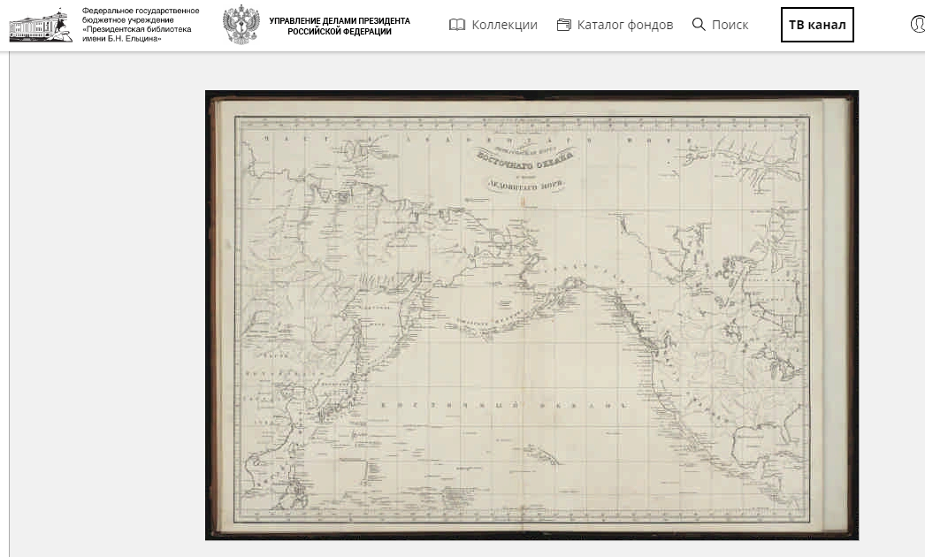

Приложение 3
Карточки
---------------------------------------------------------------------------------------------
Карточка к группе 1. Выберите варианты ответов под каждый вопрос и отметьте на карте правильный пункт назначения
Тема: Начало экспедиции дата ______________________________________
Основные события: ________________________________________________
Города и этапы пути: _______________________________________________
Подготовительные действия:________________________________________
Выводы:___________________________________________________________ ______________________________________________________________
25 октября 1785 года
Начало экспедиции из Петербурга.
Санкт-Петербург, далее через европейскую часть России.
Закупка оборудования, рекрутинг команды, планирование маршрута.
Организационные действия были критически важны для успешного начала, что заложило основу для всей экспедиции.
Успешное начало экспедиции зависело от тщательной подготовки, что обеспечило готовность команды к долгому путешествию.
-------------------------------------------------------------------------------------------------
https://www.prlib.ru/item/1792545

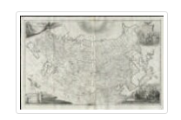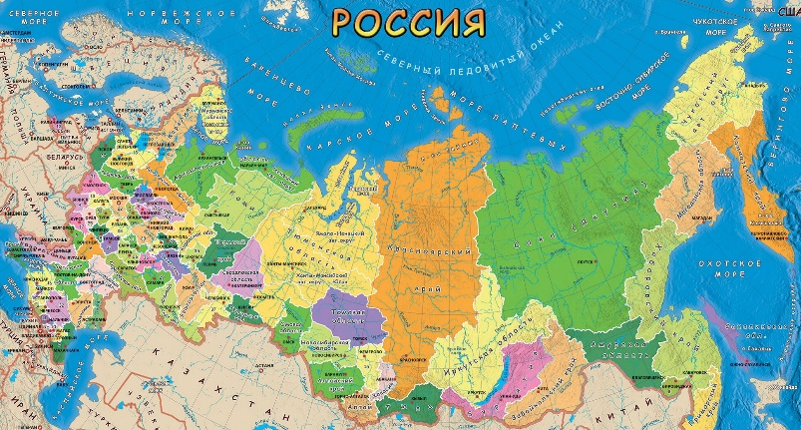
Карточка к группе 2. Подберите правильные варианты ответов и отметьте на карте ваш этап путешествия
Тема: Прибытие в Охотск — 27 марта 1786 года
Основные события: __________________________________________________________________Города и этапы пути: ________________________________________________
Трудности в пути: __________________________________________________ Выводы:__________________________________________________________
Выбрать из вариантов
Завершение первого этапа экспедиции, прибытие в Охотск.
Томск, Якутск, Охотск.
Холодный климат, труднопроходимая местность.
Охотск стал важным логистическим узлом подготовки к морским исследованиям.
Прибытие в Охотск позволило команде подготовиться к сложным морским экспедициям, что стало важным шагом в освоении дальневосточных территорий.
---------------------------------------------------------------------------------------------------
https://www.prlib.ru/item/397251?fg=165788&p=14 стр.17
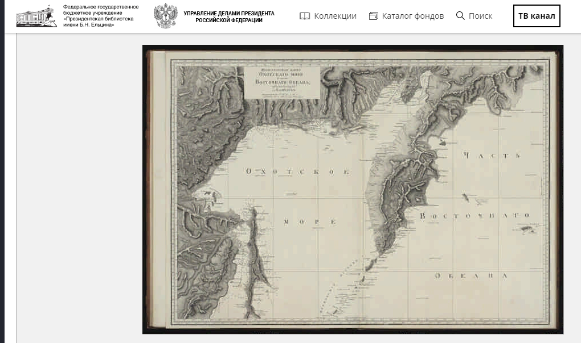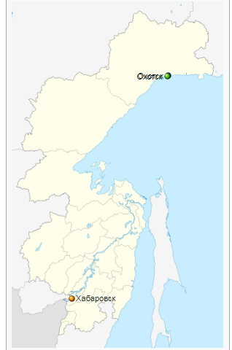
Карточка к группе 3. Подберите правильные варианты ответов и отметьте на карте ваш этап путешествия
Тема: Движение к реке Колыме — 1787 год
Основные события:________________________________________________ Города и этапы пути: ______________________________________________ Выводы: _________________________________________________________
Выбрать из вариантов
Маршрут к реке Колыме с обходом Шелагского и Чукотского мысов.
Охотск — Колыма, Зырянка.
Навигационные испытания: Суровые климатические условия, отсутствие картографической информации.
Труднодоступные территории открыли путь к освоению северных широт.
Навигация по северным маршрутам дала полезные знания о климате и географии этих территорий, исключительных для будущих открытий.
https://www.prlib.ru/item/397251?fg=165788&p=14 стр. 14

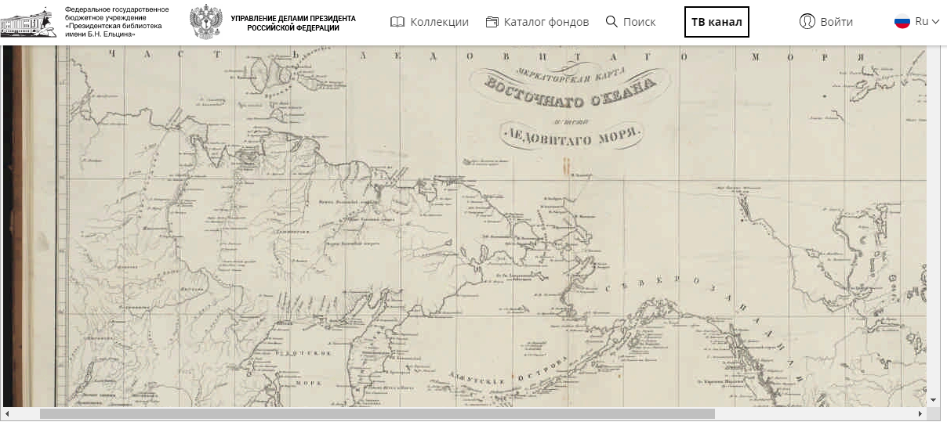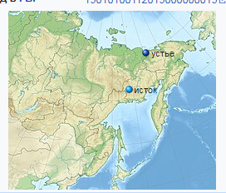
Карточка к группе 4. Подберите правильные варианты ответов и отметьте на карте ваш этап путешествия
Тема: Открытие острова Ионы — 1788 год
Основные события: _________________________________________________
Города и этапы пути: ________________________________________________
Значение открытия:_________________________________________________
Выводы:__________________________________________________________Выбрать из вариантов
Открытие и картографирование острова Ионы.
Исследование Охотского моря.
Новая информация о морских маршрутах и ресурсах
Обогащение картографических данных и открытие экономически важных участков. Открытие острова Ионы показало стратегическое значение для торговли и ресурсов, улучшая морскую навигацию в регионе.
https://www.prlib.ru/item/397251?fg=165788&p=14 стр.17
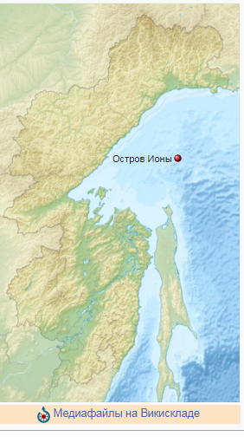

Карточка к группе 5. Подберите правильные варианты ответов и отметьте на карте ваш этап путешествия
Тема: Обследование Курильских островов и плавание до Кадьяка — 1790 год
• Основные события: ________________________________________________
• Города и этапы пути: ______________________________________________
• Контакты с местными жителями:____________________________________
• Выводы:_________________________________________________________ варианты ответов
Исследование Курильских островов и плавание до Кадьяка.
От Камчатки до Курильских островов, далее до залива Аляска.
Взаимодействие для торговых и культурных обменов.
Исследование способствовало укреплению позиций России в Тихом океане.
Обследование улучшило связи с местными племенами и усовершенствовало понимание маршрутов в этом стратегически важном регионе.
--------------------------------------------------------------------------------------------------
https://www.prlib.ru/item/397251?fg=165788&p=14 стр. 17

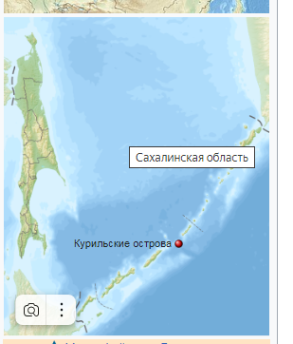
Карточка к группе 6. Подберите правильные варианты ответов и отметьте на карте ваш этап путешествия
Тема: Исследование Алеутских островов и полуострова Сьюард — 1791 год
• Основные события:________________________________________________
• Города и этапы пути: ______________________________________________
• Вклад в картографию: ______________________________________________
• Выводы:__________________________________________________________
варианты ответов
Изучение Алеутских островов и побережья Аляски.
Залив Аляска, Алеутские острова, полуостров Сьюард.
Проектирование точных карт региона.
Обогащение экономических знаний об Аляске.
Исследования позволили лучше изучить новаторские маршруты и богатые ресурсы, что усилило торговое влияние России в регионе.
https://www.prlib.ru/item/397251?fg=165788&p=14 стр.20

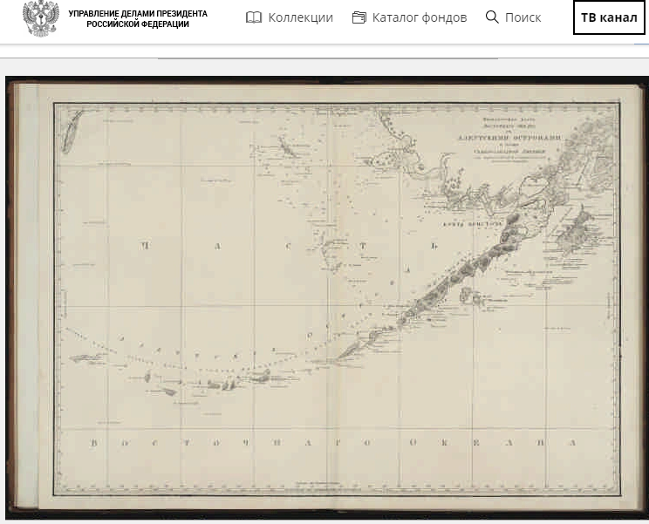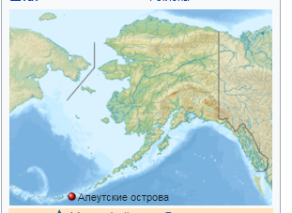

Карточка к группе 7. Подберите правильные варианты ответов и отметьте на карте ваш этап путешествия
Тема: Возвращение в Петропавловск — 1792 год и в Санкт Петербург 1794
• Основные события:______________________________________________
• Города и этапы пути: ____________________________________________
• Результаты: ____________________________________________________
• Выводы:_______________________________________________________
Подведение итогов ключевого этапа и сбор информации для последующих исследований.
Успешное завершение этапа заложило основы для будущих исследований и внесло значительный вклад в понимание Тихоокеанского ареала.
варианты ответов
Возвращение экспедиции в Петропавловск и Санкт Петербург
Арка Алеутских островов, завершение в Петропавловске.
Анализ выполненных задач, сбор научных данных.
--------------------------------------------------------------------------------------------
https://www.prlib.ru/item/397251?fg=165788&p=14 стр. 17
